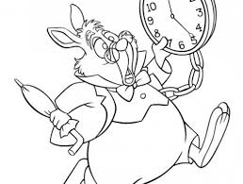

**Unidades de tempo**

**Um** **milénio** tem **1000** anos.

**Um** **século** tem **100** anos.

**Um ano** tem **12** meses: janeiro, fevereiro, março, abril, maio, junho, julho, agosto, setembro, outubro, novembro e dezembro.

**Um semestre** são **6** meses.

**Um trimestre** são **3** meses.

**Um bimestre** são **2** meses.

**Um mês** tem **30** (novembro, abril, junho e Setembro) **ou 31** (janeiro, março, maio, julho, agosto, outubro e dezembro) **ou 28 ou 29** dias (mês de fevereiro).  
**Uma quinzena** tem **15** dias.

**Uma semana** tem **7** dias: domingo, segunda-feira, terça-feira, quarta-feira, quinta-feira, sexta-feira e sábado.

**As estações do ano** são **4:** outono, inverno, primavera e verão.

**Um dia** tem **24** horas.

**Uma hora** tem **60** segundos.

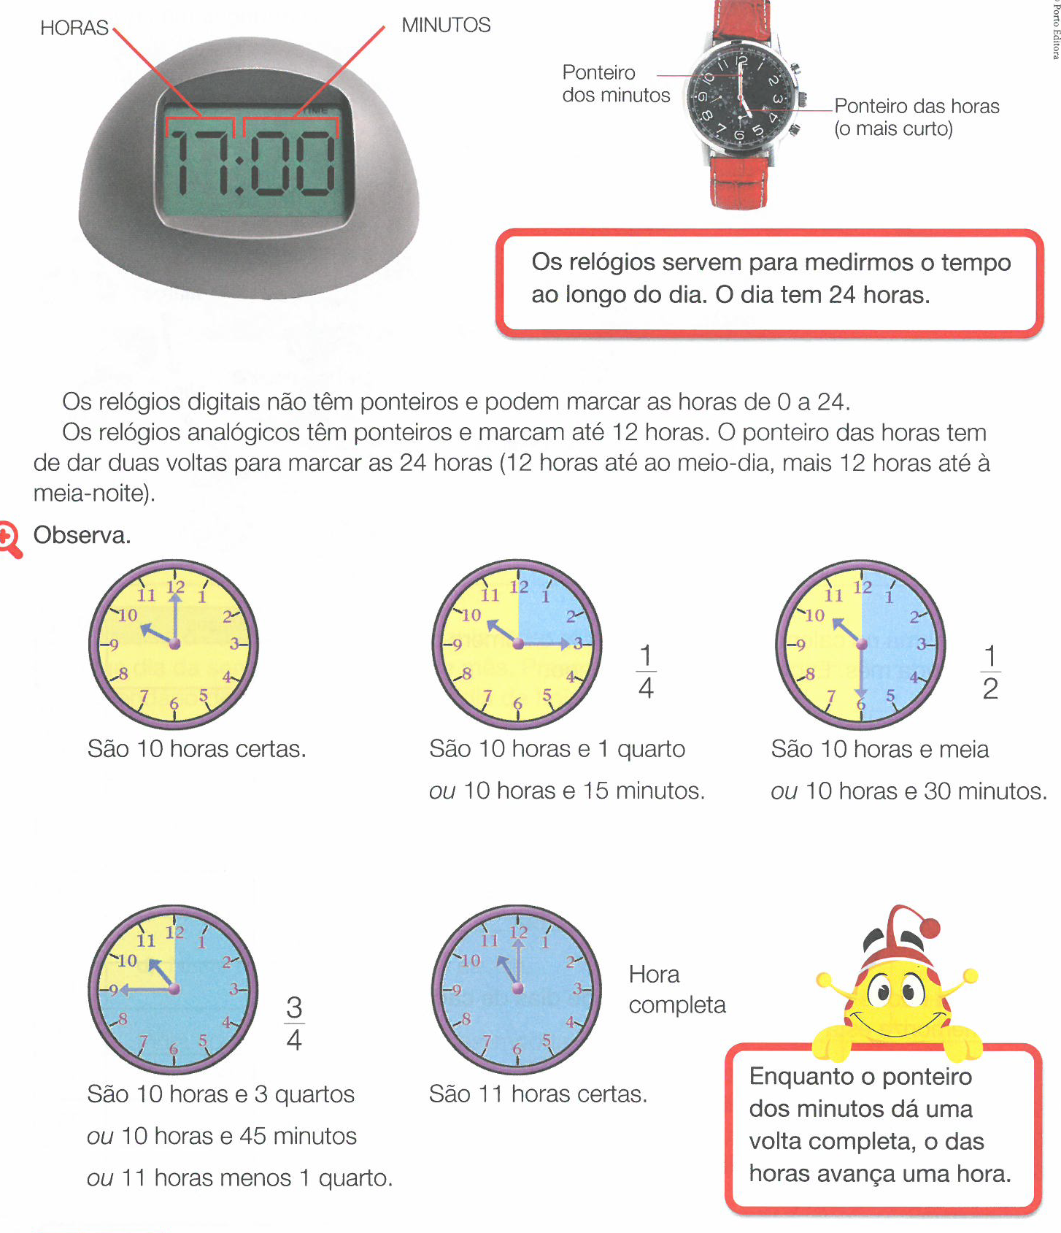[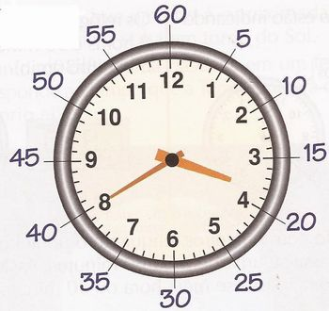](http://www.google.pt/url?sa=i&rct=j&q=&esrc=s&source=images&cd=&cad=rja&uact=8&ved=0ahUKEwiC2YXH5IHLAhWFVxoKHUP_D2EQjRwIBw&url=http%3A%2F%2Fportaldoprofessor.mec.gov.br%2FfichaTecnicaAula.html%3Faula%3D51214&psig=AFQjCNFgbZOD7PxdTTrUMei4WCWrW0TYFA&ust=1455901101122981)[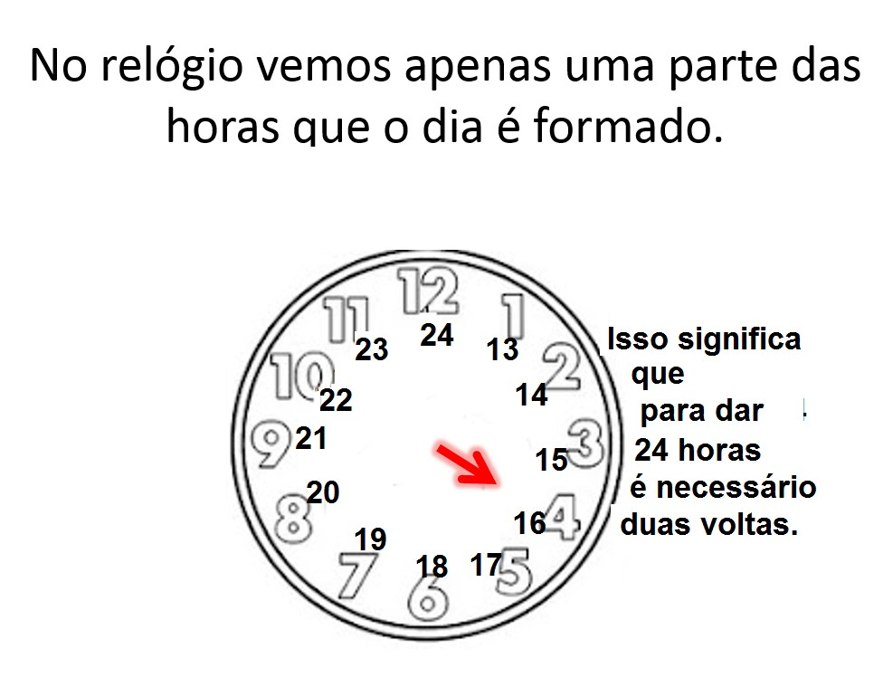](http://www.google.pt/url?sa=i&rct=j&q=&esrc=s&source=images&cd=&cad=rja&uact=8&ved=0ahUKEwj2gdm554HLAhVHBBoKHXgeD8gQjRwIBw&url=http%3A%2F%2Femmnuel-sheila.blogspot.com%2F2014_02_01_archive.html&psig=AFQjCNFgbZOD7PxdTTrUMei4WCWrW0TYFA&ust=1455901101122981)

**Horas**

**Minutos**

**Horas**

**Exemplos:**

